白鹭洲中学2012年高三年级第一次月考
生物试卷
第Ⅰ卷（选择题 共50分）
- 选择题：（本大题共有30小题，第1-- 10题，每小题1分，其余的每小题2分）
1.将一个细胞中的磷脂成分全部抽取出来，并将它在空气—水界面上铺成单分子层，结果发现这个单分子层的表面积相当于原来细胞膜表面积的两倍，这个细胞可能是( )
A.人的白细胞 B.鸡的红细胞 C.大肠杆菌细胞 D.蛔虫的体细胞
2.下列关于蛋白质结构和功能的叙述中，错误的是（ ）
A.不同种类的蛋白质不仅氨基酸的数量和排列顺序不同，而且各自具有独特的空间结构
B.蛋白质之所以具有多种生理功能，是因为它具有多种多样的结构
C.蛋白质的多样性也是长期进化的结果
D.开水煮沸鸡蛋清，不仅破坏了其中蛋白质的空间结构，同时也破坏了氨基酸之间的肽键
3.神经细胞间可以通过一种特殊的介质来传递信息，含有传递分子的囊泡与神经细胞的细胞膜融合之后再打开，将传递分子释放到神经细胞之外，这属于（ ）
A.主动运输 B.协助扩散 C.胞吐 D.胞吞
4.下列关于细胞器的描述正确的是（ ）
①溶酶体内含有多种水解酶，能分解衰老、损伤的细胞
②动植物细胞都有两个互相垂直排列的中心粒
③用高倍镜观察叶绿体可选用黑藻幼叶
④所有酶、抗体、激素都在核糖体上合成
⑤衰老细胞中的线粒体功能增强
⑥植物细胞有丝分裂末期细胞板周围分布有较多的高尔基体
⑦减数第一次分裂染色体联会不需要线粒体提供能量
A.②④⑦ B.④⑤⑦ C.①③⑥ D.①③⑦
5.在下列四种化合物的化学组成中，大圆圈中所对应的含义最接近的是（ ）

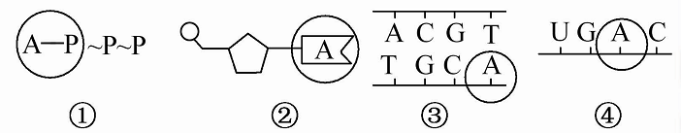

A.①和② B.①和④ C.③和④ D.②和④
6.用测微尺测量某个洋葱表皮细胞的长度时，下列目镜和物镜的组合中，视野内目镜测微尺每小格所代表的实际长度最小的是（ ）
①目镜10× ②物镜10× ③目镜16× ④物镜40×
A.①② B.①④ C.②③ D.③④
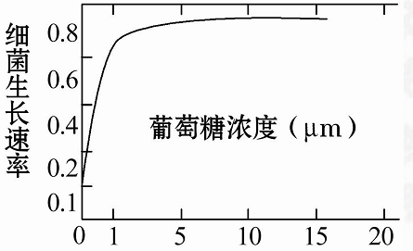
7.如图为葡萄糖浓度与细菌生长速率的关系图，造成葡萄糖浓度高于5μm后，生长速率渐趋一致的主要原因是（ ）
A.直接影响DNA的复制
B.直接影响蛋白质的合成
C.细胞膜输入葡萄糖的能力趋近饱和
D.对细胞分裂所需的酶产生毒性
8、从理论上讲，任何涉及丧失正常细胞的疾病，都可以通过移植由胚胎干细胞分化而来的特异细胞或组织来治疗，下列说法不正确的是 （ ）
A．用神经细胞治疗帕金森综合征等 B．用胰腺细胞治疗糖尿病
C．用心肌细胞修复坏死的心肌等 D．用脑垂体细胞治疗侏儒症
9、下列能正确表示高等动物胚胎发育顺序的是 （ ）
A．受精卵→卵裂→原肠胚→囊胚→组织器官分化→幼体
B．卵→卵裂→原肠胚→组织器官分化→幼体
C．受精卵→桑椹胚→原肠胚→幼体
D．受精卵→桑椹胚→囊胚→原肠胚→幼体
10、下列属于PCR技术的条件的是 （ ）
①单链的脱氧核苷酸序列引物 ②目的基因所在的DNA片段 ③脱氧核苷酸
④核糖核苷酸 ⑤DNA连接酶 ⑥DNA聚合酶 ⑦DNA限制性内切酶
A.①②③⑥ B.①②③⑤ C.①②③⑤⑦ D.①②④⑤⑦
11、下列关于转基因生物的研究，哪些属于限制条件 （ ）
①重组 DNA的转移限制在遗传上具有特定缺陷的生物上
②对于大肠肝菌作为转基因受体的菌株，限定必须使用在37℃人体体温下死亡的菌株
③外源DNA不能产生对人体有毒害或过敏的蛋白质
A．②③ B．② C．① D．①②③
12．排卵的有关叙述正确的是 （ ）
A．排卵是指卵泡从卵巢中排出 B．精子与卵子受精后发生排卵
C．排卵时已完成减数分裂，因此，排出的卵子仅含体细胞一半的遗传物质
D．排卵后进人输卵管，准备与精子受精
13、下列叙述不正确的是 （ ）
A．胚胎发育的早期有一段时间是在透明带内进行的
B．内细胞团将来发育成胎盘和胎膜
C．哺乳动物早期胚胎在一定时间内不与母体子宫建立组织上的联系
D．早期胚胎发育到一定阶段才可取出向受体移植
14．转基因抗虫棉可以有效地用于棉铃虫的防治。在大田中种植转基因抗虫棉的同时,间隔种植少量非转基因的棉花或其他作物，供棉铃虫取食。这种做法的主要的是（ ）
A．维持棉田物种多样性 B．减缓棉铃虫抗性基因频率增加的速度
C．使食虫鸟有虫可食 D．维持棉田生态系统中的能量流动
15．采用基因工程技术将人凝血因子基因导入山羊受精卵，培育出了转基因羊。但是，人凝血因子只存在于该转基因羊的乳汁中。以下有关叙述，正确的是 （ ）
A.人体细胞中凝血因子基因编码区的碱基对数目等于凝血因子氨基酸数目的3倍
B.可用显微注射技术将含有人凝血因子基因的重组DNA分子导入羊的受精卵
C.在该转基因羊中，人凝血因子基因存在于乳腺细胞中，而不存在于其他体细胞中
D.人凝血因子基因开始转录后，DNA连接酶以DNA分子的一条链为模板合成mRNA
16.对细胞全能性的表述正确的是 ( )
A.非离体植物细胞也能够表现全能性 B.动物细胞融合标志着动物细胞全能性的实现
C. 烧伤病人的健康细胞培养出皮肤 D.花粉可培育成单倍体，是细胞全能性的体现
17. 下列关于小流域综合治理生态工程的叙述，错误的是 ( )
A．该工程的主要目的是治理小流域的水土流失问题
B．该生态工程运用了整体性原理、协调与平衡原理、物质循环再生原理以及工程学原理
C．该生态工程针对不同的地形采取不同的措施
D．该生态工程做到了经济效益与生态效益相统一
18．碱基互补配对发生在下列哪些生理过程或生物技术中：（ ）
①种子的萌发 ②病毒的增殖过程 ③细菌的二分裂过程 ④目的基因与运载体的结合
⑤DNA探针的使用 ⑥分泌蛋白的加工和运输
A．①②③④⑤ B．①②③④⑤⑥ C．②④⑤ D．②③⑤⑥
19.下列有关细胞工程的叙述，不正确的是 （ ）
A．细胞工程应用的是细胞生物学和分子生物学的原理和方法
B．可以通过在细胞水平或细胞器水平上的操作，按照人的意愿来改变细胞核内的遗传物质
C．可以通过在细胞水平或细胞器水平上的操作，按照人的意愿来获得细胞产品
D．根据操作对象的不同，可以分为植物细胞工程和动物细胞工程两大领域
20．进行生物工程设计时，下表各组所选择的实验材料与实验目的配置错误的是（ ）
组别 | 实验目的 | 实验材料 | 材料特点
1 | 动物细胞核移植 | 卵(母)细胞 | 细胞大，细胞质能有效调控核发育
2 | 体细胞诱变育种 | 愈伤组织细胞 | 分裂能力强。易诱发突变
3 | 植物体细胞杂交培育新品种 | 花粉粒 | 易于获取，易于培养
4 | 烧伤患者皮肤细胞移植 | 自体皮肤生发层细胞 | 分裂能力强，且不会引起免疫排斥
A．1 B．2 C．3 D．4
21.下图是利用胚胎工程技术培育优质奶牛的主要步骤。下列叙述正确的是（ ）
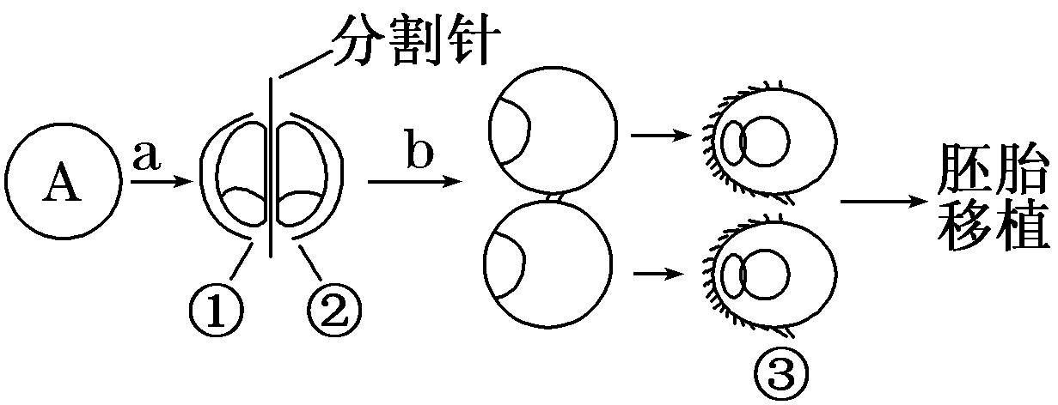

A．胚胎移植可以定向改造动物遗传性状，③需移植到发情的母牛子宫内发育
B．A细胞不一定是受精卵细胞
C．①②两个胚胎具有不同遗传物质
D．图中a过程包括卵裂、囊胚和原肠胚等阶段
22．下图为桑基鱼塘生态系统，它是我国南方各省农村比较常见且行之有效的农业生态系统。下列有关说法不正确的是（ ）
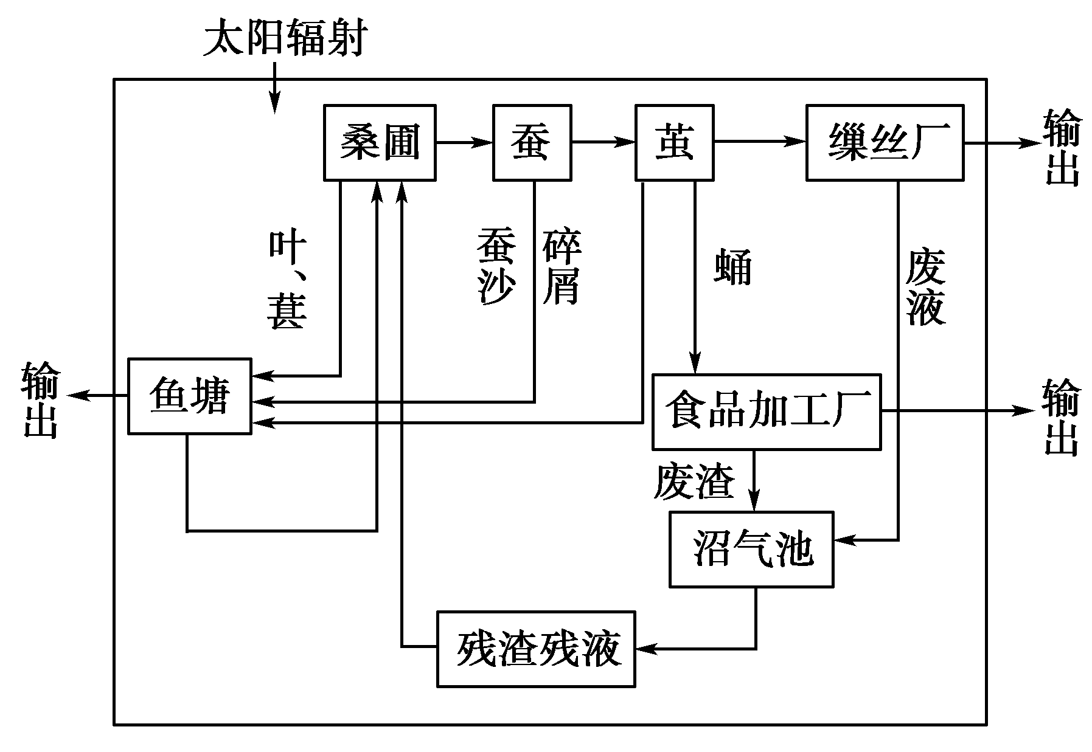

A．该系统具有结构协调，合理种养资源高效利用，内部良性循环，稳定持续发展的特点
B．该生态系统实现光合产物的分层多级利用
C．桑树的凋落物、桑葚、蚕沙撒入鱼塘中，经池塘内食物链的作用实现了能量重复利用
D．该体系中获得蚕丝、食品、鱼类及沼气等，在经济上和保护农业生态环境上大有好处
23．下图为生态养猪模式。从图中可知该生态工程属于（ ）
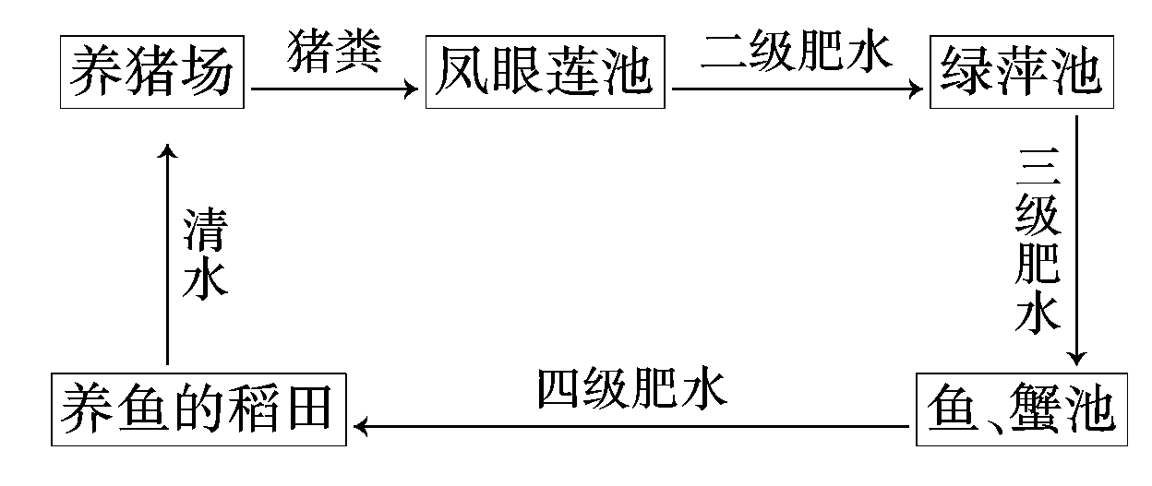

A．湿地生态恢复的生态工程
B．节水和废水处理与应用的生态工程
C．小流域综合治理与开发的生态工程
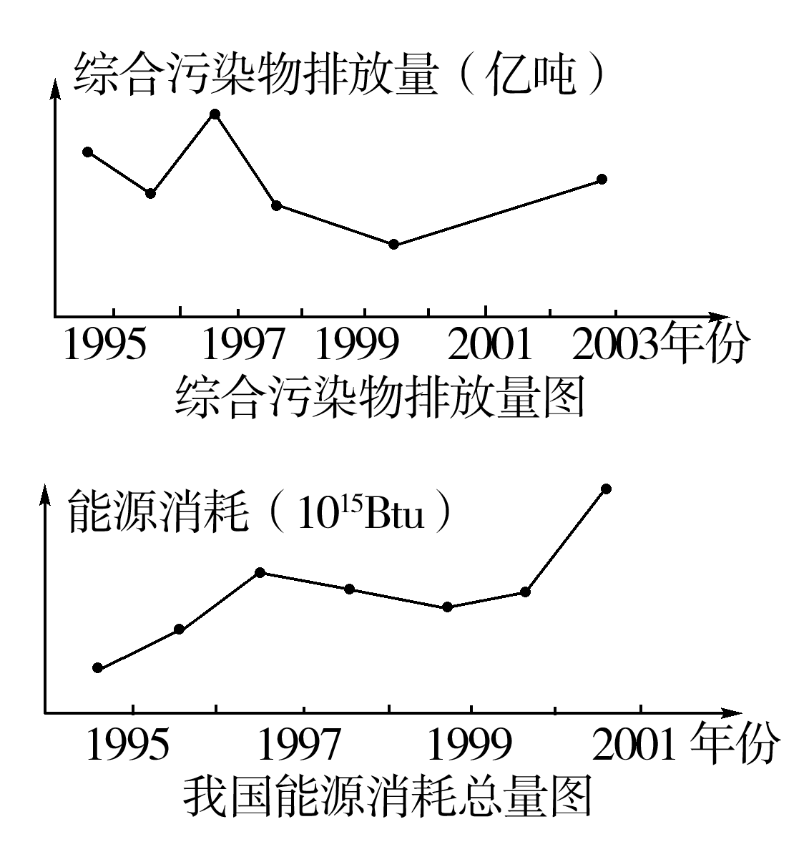
D．清洁及可再生能源系统组合利用的生态工程
24．根据右图说明我国现有的生产模式严重违反了什么生态工程原理（ ）
A．整体性原理 B．协调与平衡原理
C．系统的结构决定功能原理 D．物质循环再生的原理
25．下列关于转基因生物与环境安全的叙述错误的是（ ）
A．重组的微生物在降解污染物的过程中可能产生二次污染
B．种植抗虫棉可以减少农药的使用量，对环境没有任何负面影响
C．如果转基因花粉中有毒蛋白或过敏蛋白，可能会通过食物链传递到人体内
D．对转基因生物所带来的环境安全问题要提高警惕
26.关于现代生物工程技术应用的安全性，下列说法不正确的是（ ）
A．对待生物武器的态度应明确而坚定，即坚决禁止生物武器
B．中国对于克隆人的态度是不反对治疗性克隆，可以有限制的进行克隆人的实验
C．对转基因植物外源DNA要进行认真选择，避免产生对人体有害的或过敏的蛋白质
D．一旦发现转基因生物出现了安全性问题，要马上停止实验，并销毁重组生物
27.下列关于生物工程相关知识的叙述，正确的是（ ）
A．基因治疗主要是对具有缺陷的体细胞进行全面修复
B．在基因工程操作中为了获得重组质粒，必须用相同的限制性内切酶，露出的黏性末端可以不相同
C．若要生产转基因抗病水稻，可将目的基因先导入到大肠杆菌中，再转入水稻细胞中
D．植物体细胞杂交，能克服远源杂交不亲和的障碍，培育出的新品种一定不是单倍体
28.下列有关克隆绵羊“多利”的说法正确的是（ ）
①“多利”的诞生属无性繁殖 ②“多利”的诞生采用了核移植技术
③“多利”的诞生采用了胚胎移植技术 ④“多利”的诞生采用了细胞融合技术
⑤动物细胞培养是整个技术的基础 ⑥“多利”的诞生采用了胚胎分割技术
A．①②④⑤⑥ B．①②③④⑥ C．①②③④⑤ D．①②③⑤
29. 有人认为转基因生物势必会打破自然界物种的原有界限，改变生态系统中能量流动和物质循环，会对生态系统的稳定性造成破坏。下列哪项是对上述观点的完全反驳（ ）
A．种植转基因抗虫作物，可以减少农药的使用量
B．种植抗除草剂农作物可以保护农田土壤环境
C．转基因生物不会改变生物原有的分类地位，充其量只能说明它具有某种新特征的同一物种，不会破坏生态系统的稳定性
D．重组的微生物在降解某些化合物的过程中所产生的中间产物，可能会造成第二次污染
30．运用下列各种细胞工程技术培育生物新品种，操作过程中能形成愈伤组织的是 （ ）
① 植物组织培养 ② 植物体细胞杂交 ③ 转基因植物的培育
④ 通过单倍体育种培育优质小麦 ⑤ 通过多倍体育种培育无子西瓜
A．①②③④ B．①②④ C．①②③ D．①②③④⑤

白鹭洲中学2012年高三年级第一次月考
生物试卷答题卡
第Ⅰ卷（选择题 共50分）
题号 | 1 | 2 | 3 | 4 | 5 | 6 | 7 | 8 | 9 | 10
答案
题号 | 11 | 12 | 13 | 14 | 15 | 16 | 17 | 18 | 19 | 20
答案
题号 | 21 | 22 | 23 | 24 | 25 | 26 | 27 | 28 | 29 | 30
答案

第Ⅱ卷（非选择题 共50分）
二、填空题：（本大题共有5小题，共50分）
31.（10分）撕取洋葱表皮，剪成大小相等的小块，分别浸入不同浓度的硝酸钾溶液中。经过一段时间后，用显微镜观察到的实验结果如下表：
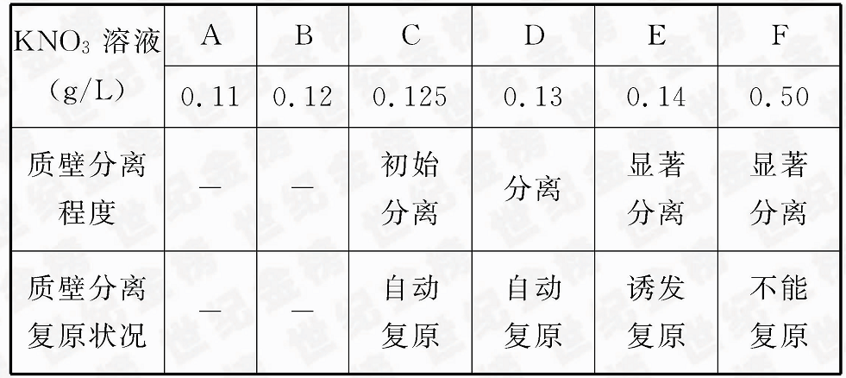
（1）洋葱表皮细胞的细胞液浓度约为_____________ 。
（2）C和D处理均发生质壁分离和自动复原，其原因是
________________________________________ 。
在此过程中，物质出入细胞的方式先后是__________ 。
（3）F处理后不能复原的原因是__________________ 。
（4）请以紫色洋葱为实验材料，鉴别清水、2 mol/L的蔗糖溶液和2 mol/L的KNO3溶液。
实验用具：载玻片、盖玻片、显微镜、吸水纸、清水、镊子、刀片。
实验步骤：
第一步：取同一部位的洋葱表皮制作三个___________ 。
第二步：用显微镜分别观察_______________________ 。
第三步：分别在三个临时装片的盖玻片的一侧滴入三种溶液，另一侧________
。
结果预测与分析：
①如果观察到洋葱表皮细胞未发生质壁分离的现象，则
_______________________________________________ ；
②_____________________________________________ ，
则滴加的外界溶液为2 mol/L的蔗糖溶液；
③____________________________________________ 。
32．（10分）植物叶肉细胞原生质体的分离和培养的主要过程可用下图所示图解简单表示：
叶片
愈伤组织
植株
纯净的原生质体
胚状体
a 洗净、灭菌、切条、酶解
b 过滤、离心
d
c DPD培养基中培养
e
原生质体悬浮液
（1）原生质体的结构包括___________、___________、______________三部分构成。
（2）培育胚状体利用了____ ____________这一项生
物技术，培养基中除了含有一定的营养外，还必须含有
细胞分裂素、生长素等植物激素，还需要对培养基进行严格的 。
（3）愈伤组织再分化形成的胚状体再继续培养，则可培育出完整的植株，这体现了
。
（4）从叶片的叶肉细胞到获得胚状体的过程中，需要经过 。
①无丝分裂 ②有丝分裂 ③减数分裂 ④原代培养 ⑤传代培养
⑥植物体细胞杂交 ⑦细胞融合 ⑧脱分化 ⑨再分化
A．①④⑤⑦⑧ B. ②④⑤⑥⑧⑨ C．②⑧⑨ D．③⑥⑧⑨
（5）从图解可知，需要在培养基中加入激素调整细胞分裂分化的是 （用字母a～e回答）阶段，若为了获得三七的细胞产物，则只需培养到 。若为了获得三七的人工种子，则需要培养到 。
33．（8分）2010年10月4日英国剑桥大学的罗伯特·爱德华兹教授荣获该年度的诺贝
尔生理医学奖，授予理由是“他使试管受精技术用于治疗不孕症成为可能，为占总人口
比例超过10%的不孕夫妇带来了福音”。试管婴儿技术首先要做的是体外受精和早期胚胎
培养。请回答下列问题。
- 当获能后的精子与卵子相遇时，首先发生 反应，释放出有关的酶直接溶解卵丘细胞之间的物质，形成精子穿越放射冠的通路。防止多精入卵的生理反应
有 、 。

（2）在体外培养受精卵时，除了给予一定量的O₂以维持细胞呼吸外，还需要提供CO₂
气体以维持 。母体对移入子宫的外来胚胎基本上不发
生 ，这为胚胎在母体内存活提供了可能。
（3）某女性患有输卵管阻塞，结婚后借助试管婴儿技术，一次生出两个孩子，如图所示。
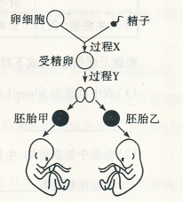
①进行过程X时，来自母方的卵子要培养至 期。
②从细胞水平看，过程Y的细胞分裂方式是 。
③若要借助胚胎分割技术获得这样两个胎儿，可以选用囊胚期的胚胎进行分割，操作过程需要特别注意的问题是 。
34．（14分） 请回答下列有关基因工程的问题：
（1）如果用某种生物发育的某个时期的mRNA反转录产生的 片段，与载体连接后储存在一个受体菌群中，这个受体菌群体就叫做这种生物的 。
（2）目的基因进入受体细胞内，并且在受体细胞内维持稳定和表达的过程，称为 。将目的基因导入植物细胞采用最多的方法是 法。转基因动物中采用最多，也是最为有效的一种将目的基因导入动物细胞的方法是 。大肠杆菌最常用的转化方法是：首先用Ca²⁺处理细胞，使细胞处于一种 的生理状态，这种状态的细胞被称作感受态细胞。然后将重组表达载体DNA溶于缓冲液中与感受态细胞混合，在一定的温度条件下促进 ，完成转化过程。
（3）目的基因导入受体细胞后，是否可以稳定维持和表达其遗传特性，只有通过检测与鉴定才能知道。首先，要检测转基因生物 上是否插入了目的基因。其次，还需要检测目的基因是否 。最后检测目的基因是否 。
(4)利用PCR技术扩增目的基因，其原理与细胞内DNA复制类似。PCR反应体系中含有热稳定DNA聚合酶，下面的表达式不能正确反映DNA聚合酶的功能，这是因为
。
(5)用限制酶EcoRV、Mbol单独或联合切割同一种质粒，得到的DNA片段长度如下图(1 kb
即1000个碱基对)，请在下图质粒上画出EcoRV、Mbol的切割位点。

（6）基因工程中使用的限制酶，其特点是 。
35．（8分）请回答下列有关生态工程的问题：
Ⅰ、现有一生活污水净化处理系统，处理流程为“厌氧沉淀池$→$曝光池$→$兼氧池$→$植物池”，其中植物池中生活着水生植物、昆虫、鱼类、蛙类等生物。污水经净化处理后，可用于浇灌绿地。回答问题：
- 污水流经厌氧沉淀池、曝气池和兼氧池后得到初步净化。在这个过程中，微生物通过
呼吸将有机物分解。
（2）植物池中，水生植物、昆虫、鱼类、蛙类和底泥中的微生物共同组成了 _。（3）生态工程所遵循的基本原理有整体性、协调与平衡、 和 等原理
（4）一般来说，生态工程的主要任务是对 进行修复，对造成环境污染和破坏的生产方式进行改善，并提高生态系统的生产力。
Ⅱ、絮凝性细菌分泌的具有絮凝活性的高分子化合物，能与石油污水中的悬浮颗粒和有机物等形成絮状沉淀，起到净化污水的作用。为进一步提高对石油污水的净化效果，将絮凝性细菌和石油降解菌融合，构建目的菌株。其流程图如下。
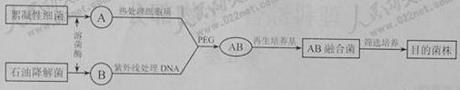
据图回答：
（1）溶菌酶的作用是_________________________。
（2）经处理后，在再生培养基上，未融合的A、B难以生长。图中AB融合菌能生长和繁殖的原因是____________________________________________________________________。
（3）目的菌株的筛选：筛选既能分泌具有絮凝活性的化合物，又能在含有_________________的培养基上生长的AB融合菌，选择效果最好的最为目的菌株。

白鹭洲中学2012年高三年级第一次月考
生物试卷参考答案

一、选择题（本大题共有30小题，第1-- 10题，每小题1分，其余的每小题2分）

1-10：CDCCB DCBDA 11-20: DDBBB DBABC 21-30:BCBDB BDDCA

- 非选择题：(本大题共5个小题，共50分。)

31、（10分）
（1）0.12 g/L～0.125 g/L
（2）细胞外液浓度大于细胞液浓度，细胞失水，发生质壁分离，随着K+和NO3-进入细胞内，细胞吸水，质壁分离复原 自由扩散、主动运输和自由扩散
（3）溶液浓度过高导致细胞失水过度而死亡
（4）实验步骤：第一步：临时装片
第二步：正常的洋葱表皮细胞
第三步：用吸水纸吸引，并重复几次，用显微镜观察现象，记录结果
结果预测与分析：①滴加的外界溶液是清水
②如果观察到洋葱表皮细胞发生了质壁分离的现象后不能自动复原
③如果观察到洋葱表皮细胞发生了质壁分离的现象后能够自动复原，则滴加的外界溶液为2 mol/L的KNO3溶液
32、(10分)
.(1) 细胞膜 细胞质 细胞核(顺序可颠倒) (2) 植物组织培养 灭菌
(3) 细胞全能性 (4) C (5) c、d 愈伤组织 胚状体
33．（8分）
(1)顶体 透明带反应 卵黄膜封闭作用
(2)培养液的PH 免疫排斥反应
(3)MII中 有丝分裂 对内细胞团进行均等分割
34、（14分）
（1）多种互补DNA（1分） cDNA（部分基因）文库（1分）
（2）转化（1分） 农杆菌转化（1分） 显微注射技术（1分）
能吸收环境中DNA（1分） 感受态细胞吸收DNA（1分）
（3）染色体的DNA（1分） 转录出了mRNA（1分） 翻译成蛋白质（1分）
(4) DNA聚合酶只能将单个脱氧核苷酸连 续结合到双链DNA片段的引物链上（1分）
(5)见右图（2分）
（6）特异性地识别和切割DNA（1分）

35：（8分）
Ⅰ\（1）无氧和有氧（或细胞）
（2）群落
（3）物质循环再生 物种多样性 （4）已被破坏的生态环境（或受损的生态环境）
Ⅱ\（1）分解细胞壁
（2）两亲本失活部位不同，融合后活性部位互补
（3）石油

